Avaliação do aprendizado em ambientes Educação à distância USANDO MINERAÇÃO DE DADOS

José Antônio da Cunha
Orientador: Cesar Analide Rodrigues Dr.

RESUMO
Com o avanço da educação a distância (EAD) as instituições educacionais do Brasil vivem hoje um momento de transição. Seja por vantagens financeiras, por exigência de mercado ou por opção pedagógica o fato é que o número de instituições que implementam essa forma de ensino é crescente.
A maior dificuldade da educação à distância está na avaliação do aprendizado devido à falta de contato interpessoal entre os participantes do processo de ensino-aprendizagem. Existem alguns trabalhos acadêmicos com a finalidade de propor implementações de sistemas de educação à distância que diminuam essa dificuldade. Este trabalho irá focar somente o problema da avaliação do aprendizado, não sendo uma proposta para um sistema completo de EAD. O trabalho irá propor uma estratégia de coleta e mineração dos dados obtidos a partir da interação entre um sistema de EAD e seus usuários.

Palavras-chave: Educação a distância. Mineração de dados. Ensino-aprendizagem. Avaliação do aprendizado.

ABSTRACT
With the advance of distance education, the educational institutions of Brazil live today a transition moment. Either for financial advantages, requirement of market or pedagogical option the fact is that the number of institutions that implement this form of education is increasing.
The biggest difficulty of distance education is the evaluation of the learning due to lack interpersonal contact enters the participants of the teach-learning process. Some academic works with the purpose exist to consider implementations of education systems in the distance that they diminish this difficulty. This work will go to only focus the problem of the evaluation of the learning, not being a proposal for a complete system of EAD. The work will go to consider a collection strategy and data mining gotten from the interaction enters a system of EAD and its users.

Keywords: Distance Education. Data Mining. Teach-learning. Evaluation of the learning

INTRODUÇÃO
A sociedade e o mercado de trabalho exigem multidisciplinaridade de quem pretende obter sucesso profissional. Dessa forma o que se observa hoje é uma busca incessante por adquirir conhecimento, com o objetivo de se realizar qualquer atividade que o mercado exija. Para tanto se faz necessária a capacitação contínua, por isso cada vez mais surgem cursos de extensão, especialização, ou qualquer outro tipo de curso que possa acrescentar a formação do indivíduo.
No entanto surgem dificuldades logísticas, como tempo e distância, de se frequentar cursos e obter o reconhecimento do aprendizado. Neste cenário é que se desenvolve a modalidade de ensino à distância. Em que a informação e o conhecimento chegam até o aluno onde ele estiver. Uma solução para essa necessidade de chegar ao aluno onde ele estiver é o uso da rede mundial de computadores como ambiente para se ministrar os cursos. Onde todos os participantes do processo de aprendizado possam compartilhar uma área, similar a uma sala de aula tradicional.
Uma das maiores dificuldades do ensino a distância é a percepção do quanto de conhecimento foi adquirido pelo aluno. Concedendo-lhe a partir dessa análise a certificação formal de que ele detém determinado conhecimento. Na modalidade de ensino presencial a verificação da aprendizagem pode facilmente ser feita de uma maneira contínua, observando-se aspectos do aluno, como: conhecimento adquirido através da aplicação de provas e trabalhos, ou ainda observando aspectos mais subjetivos como grau de interesse pelos temas propostos, frequência as aulas e participação nas discussões levantadas. Além disso, a observação contínua do aluno permite ao professor identificar os problemas que possam vir a ocorrer no processo de ensino-aprendizagem.
Dessa forma a falta do contato face-a-face entre o aluno e o professor dificulta todo o processo de ensino-aprendizagem em um ambiente de ensino a distância. No trabalho de conclusão de curso que aqui apresento será proposta uma solução para esse problema encontrado ao se desenvolver sistemas de ensino a distância. Sendo as informações de interação entre o aluno e o ambiente de aprendizagem persistidas e tratadas possivelmente com uso de técnicas de mineração de dados.
A análise especializada das informações colhidas na interação ambiente de ensino – aluno permitirá uma melhoria contínua no processo de aprendizagem e será usada como uma forma mais segura de avaliação do aprendizado.
O presente trabalho se justifica como trabalho de conclusão de curso na medida em que irá exigir todo conhecimento de modelagem e desenvolvimento de sistemas adquiridos no decorrer do curso, além disso, é caracterizado como um trabalho de pesquisa uma vez que envolve uma temática pouco explorada no curso: uso da tecnologia no ensino a distância. Gostaria de ressaltar também a importância social do trabalho, uma vez que instituição, CEFET RN, possui projetos de ensino a distância, que futuramente poderão usar este trabalho como referência.

Objetivos

Objetivo Geral
Desenvolver uma solução tecnológica que permita ao professor fazer a avaliação do aluno a partir das interações destes com um ambiente de ensino a distância. O foco principal do trabalho é desenvolver uma estratégia de seleção dos dados da interação do aluno com o ambiente de ensino, onde esses dados possam ser tratados, com uso dos conceitos de mineração de dados, gerando assim padrões de comportamento dos alunos dentro do sistema, e possibilitando a identificação de como os alunos que realmente adquiriram conhecimento se comportam na interação com o sistema de EAD. Este padrão descoberto poderá então ser usado na avaliação de futuros alunos.

Objetivos Específicos
- Permitir ao avaliador de um ambiente de ensino à distância ter informação suficiente para atestar com segurança que determinado aluno adquiriu o conhecimento proposto em um curso realizado a distância.
- Modelar uma forma de selecionar os dados de um ambiente de ensino a distância de maneira que seja possível reconhecer padrões de comportamento na interação ambiente de ensino – aluno.
- Aplicar técnicas e algoritmos adequados de mineração de dados para apresentação da avaliação do aluno.

Metodologia
A metodologia de desenvolvimento deste trabalho está baseada em pesquisas bibliográficas em livros, artigos e trabalhos científicos. A pesquisa tem por objetivo prioritário dar embasamento teórico ao trabalho. Fazendo vir à tona os conceitos mais relevantes sobre ensino a distância, especialmente a avaliação e acompanhamento do aprendizado, e mineração de dados.
Com a observação conceitual feita torna-se possível a estruturação de uma solução para o problema da avaliação e acompanhamento do aprendizado em um sistema de EAD usando a mineração de dados. Onde neste momento é definida uma arquitetura que comporte as técnicas de mineração de dados em uma base de dados colhida a partir de um sistema de EAD.
O método de trabalho prevê uma fase onde serão utilizadas tecnologias que permitirão a validação da modelagem feita no momento anterior, permitindo definir-se a viabilidade da solução proposta.
Todo esse processo será documentado, finalizando com a apresentação dos resultados finais.

FUNDAMENTAÇÃO TEÓRICA

Educação a Distância
Segundo Peters: “Educação/ensino a distância é um método racional de partilhar conhecimento, habilidades e atitudes, através da aplicação da divisão do trabalho e de princípios organizacionais, tanto quanto pelo uso extensivo de meios de comunicação (...) É uma forma industrializada de ensinar e aprender” (Peters apud NUNES, 1994)
Já Moore e Kearsley (1996) conceituam a educação à distância da seguinte forma: “Educação a distância é a aprendizagem planejada que geralmente ocorre em um local diferente do ensino e, por causa disso, requer técnicas especiais de desenho de curso, técnicas especiais de instrução, métodos especiais de comunicação através da eletrônica e outras tecnologias, bem como arranjos essenciais organizacionais e administrativos”. (MOORE; KEARSLEY, 1996)
Niskier (1999) diz que: “O conceito de educação a distância é bastante simples: alunos e professores estão separados por uma certa distância e, às vezes, pelo tempo. A ela associa-se a interatividade, numa correspondência biunívoca de ensino e respostas, em que o lucro é a apreensão do conhecimento”. (NISKIER, 1999)
De acordo com a pesquisadora Romani (2000) educação a distância é a modalidade de ensino caracterizada pelo distanciamento físico entre professores e alunos, onde se faz necessário o uso de um canal de comunicação para mediar a interação. (ROMANI, 2000)
A legislação brasileira (Decreto número 5622 de 19 de dezembro de 2005, art. 1º) diz que se caracteriza a educação a distância como modalidade educacional na qual a mediação didático-pedagógica nos processos de ensino e aprendizagem ocorre com a utilização de meios e tecnologias de informação e comunicação, com estudantes e professores desenvolvendo atividades educativas em lugares ou tempos diversos.
Analisando os conceitos citados acima se percebe que essa modalidade de ensino é caracterizada pela distância física e/ou temporal entre os integrantes do processo de ensino-aprendizagem. Essa distância dificulta um pouco mais o processo pedagógico em relação ao método de ensino presencial, uma vez que a falta de contato pessoal, pode gerar problemas de comunicação e dificultar a observação doa aluno, o que certamente dificultará o bom andamento do processo.
Um ponto interessante a ser analisado é a forma encontrada de se resolver os problemas decorrentes da distância. Em geral os autores sugerem o meio eletrônico para que a comunicação entre as partes do processo de ensino-aprendizagem seja realizada de modo que o conhecimento seja compartilhado em um ambiente de EAD. Isso pode ser percebido na definição de educação a distância de (MOORE; KEARSLEY, 1996), na legislação brasileira ou ainda segundo (ARETIO, 1994) que destaca o aspecto tecnológico do EAD quando diz que “O ensino a distância é um sistema tecnológico de comunicação bidirecional, que pode ser massivo e que substitui a interação pessoal, na sala de aula, de professor e aluno, como meio preferencial de ensino, pela ação sistemática e conjunta de diversos recursos didáticos e pelo apoio de uma organização e tutoria que propiciam a aprendizagem independente e flexível dos alunos.” (ARETIO apud LANDIM, 1997)

Educação à Distância vs Ensino à Distância
Em vários momentos deste texto estão sendo citadas duas expressões diferentes, porém com mesmo sentido no contexto em que aparecem. Faz-se necessário neste momento esclarecer uma pequena confusão que pode ocorrer na conceituação destes dois termos: Educação a Distância e Ensino a Distância.
O dicionário Houaiss da língua portuguesa define educação como a “aplicação dos métodos próprios para assegurar a formação e o desenvolvimento físico, intelectual e moral de um ser humano; pedagogia, didática, ensino” (HOUAISS, 2001) e define ensino como “principal meio de educação; transferência de conhecimento, de informação, na maioria das vezes em local destinado a esse fim (escola, oficina etc.); instrução” (HOUAISS, 2001).
Landim (1997) escreve sobre a diferença entre educação e ensino, ela diz que ensino é “instrução, transmissão de conhecimentos e informações, adestramento, treinamento” (LANDIM, 1997), e conceitua educação como “prática educativa, processo ensino-aprendizagem que leva o indivíduo a aprender a aprender, a saber pensar, criar, inovar, construir conhecimentos, participar ativamente do seu próprio crescimento. É um processo de humanização que alcança o pessoal e o estrutural, partindo da situação concreta em que se dá a ação educativa numa relação dialógica” (LANDIM, 1997).
De uma maneira geral o ensino é uma forma de se atingir alguns objetivos do processo educacional, dando uma ideia de que o conceito de ensino está contido dentro da definição de educação. Considerando o universo em que este trabalho se propõe a discutir, ensino será considerado um sinônimo de educação, porém se em algum momento a expressão ensino à distância tiver uma conotação diferente de educação à distância essa distinção será evidenciada.

Evolução da educação a distância
A educação à distância iniciou nos Estados Unidos e na Europa no século XIX, com algumas instituições particulares que faziam cursos por correspondência. Já no século XX, por volta dos anos 60 foi que a educação a distância começou a ser vista como um método educacional, devido a entrada de universidades nessa nova modalidade de ensino. Destacaram-se nesta época a Universidade de Wisconsin dos Estados Unidos, a Universidade de Open University da Alemanha e a UNED da Espanha, principalmente em cursos de pós-graduação.
Em nosso país a educação a distância também se iniciou no mesmo século com cursos que eram ministrados por correspondências e passou muitos anos sem receber incentivos. No entanto quando os pesquisadores da área começaram a atentar para o uso de tecnologia no processo educacional, a EAD teve um grande impulso. Principalmente devido às tecnologias existentes facilitarem o desenvolvimento do método de ensino não presencial com resultados eficientes, atendendo um público bem maior, mais rápido e também na disponibilidade do interessado (ALVES, 1994).
Os autores (MOORE; KEARSLEY, 1996) e (ARETIO, 1994) afirmam que a educação a distância se desenvolveu durante três etapas de inovações tecnológicas:
- Primeira geração (até 1970) - No início, textos rudimentares e pouco adequados para o estudo independente dos alunos. Depois, os textos foram adquirindo nova estrutura e acompanhados de guias de estudo, cadernos de trabalho e avaliação. Ao final dessa etapa, começa a se desenhar a figura do tutor ou orientador do aluno, cuja função é dissolver as dúvidas, corrigir os trabalhos, encorajar os alunos a não abandonarem os módulos. Caracteriza-se portanto, pelo estudo por correspondência.
- Segunda geração (final da década de 70) - Os meios mais presentes nesta etapa foram o rádio e a TV. O telefone se incorpora à maioria das ações para conectar tutor com alunos. Nessa fase, as possibilidades reais de interação são mínimas. O desenho, produção e geração de materiais didáticos são os fatores principais, deixando para segundo plano a comunicação com os alunos.
- Terceira geração (década de 90) - Caracterizada pela educação telemática, que integra os outros meios educativos às telecomunicações. Esta etapa se apoia no uso cada vez mais generalizado dos computadores e por seus princípios de:
  - Eliminação das limitações espaço -temporais;
  - Evolução do processo interativo;
  - Aprendizagem colaborativa.
Ultrapassa-se o conceito clássico de educação a distância e chega-se à educação centrada no estudante e, conforme Schwarz, é a etapa que proporciona o tipo de interação que supera a distância social e geográfica (RODRIGUES, 1998).

Sistemas de EAD
Um sistema de EAD é um software que fornece um ambiente em que o processo de ensino-aprendizagem possa transcorrer da melhor forma possível. Como mencionado na seção anterior no atual estágio de evolução da educação a distância destaca-se o uso da tecnologia da informação como meio de propiciar um ambiente educacional favorável. Nesse contexto destaca-se o uso da rede mundial de computadores, usada para abstrair as distâncias geográfica e temporal dessa modalidade de ensino.
Segundo Emilio Hack alguns pressupostos educacionais devem ser levados em consideração quando se pretende ter um modelo de uma teoria de EAD, são eles: (HACK, 1999)
- O aluno deve ser incentivado a estudar e pesquisar de modo independente;
- O professor deve atuar como mediador do processo, criando espaço pedagógico interativo necessário para a construção da aprendizagem;
- Deve-se dinamizar a comunicação entre os alunos, e destes com o professor, fortalecendo o aprendizado colaborativo, e consolidando a aprendizagem através de atividades individuais ou em grupo;
- Utilizar-se de exercícios e experimentos práticos ligados a realidade do aluno;
- Levar em conta o grau de escolaridade bem como aspectos importantes da cultura geral e local.
Dessa forma um sistema de EAD deve conseguir implementar um modelo para teoria da educação a distância, esses pressupostos educacionais devem ser os conceitos norteadores quando se desenvolve um sistema de EAD. É importante perceber ainda que os usuários desse tipo de sistema necessitam de interatividade, eles precisam de um ambiente que favoreça a comunicação e a troca de experiências. Em seu livro Construindo Comunidades de Aprendizagem no Ciberespaço, Rena Paloff e Keith Pratt trata os sistemas de EAD como comunidades virtuais onde deve haver a troca de conhecimentos e dizem que “na educação a distância, deve-se prestar atenção ao desenvolvimento da sensação de comunidade entre os participantes do grupo a fim de que o processo seja bem sucedido”. (PALOFF; PRATT, 2002).
E ainda sobre a necessidade de interação em ambientes de ensino a distância os autores dizem: “A comunicação é um componente essencial da atividade educacional. Da mesma forma que uma escola ou campus tradicional oferece lugares para que seus alunos interajam socialmente, um ambiente educacional on-line deve oferecer um espaço, como um café virtual, para assuntos informais... Forjar laços sociais traz importantes benefícios sócio afetivos e cognitivos para as atividades de aprendizagem. O café virtual deve ser primordialmente um lugar para o estudante, e não algo diretamente atrelado ao currículo”. (PALOFF; PRATT, 2002).

Teoria da construção e do desenvolvimento de cursos a distância
Segundo Keegan (KEEGAN, 1986), destacam-se três grupos teóricos na forma como o sistema de EAD deve conduzir o processo de ensino-aprendizado.
O primeiro grupo valoriza o estudo independente, a autonomia dos estudantes e a adoção de tecnologia onde a relação entre o aluno e o professor é essencial para o sucesso da educação a distância, este grupo está ligado a Teoria do Estudo Independente de Charles Wedemeyer. O segundo grupo desenvolvido a partir da Teoria do Estudo Independente de Michael Moore valoriza a autonomia do estudante no que diz respeito ao seu programa de aprendizado, para Moore o aluno assume mais responsabilidade ao conduzir seu próprio programa de aprendizado, o professor será um guia de aprendizagem. O terceiro grupo se relaciona com a Teoria da Industrialização do Ensino, formulada por Otto Peters. Ele estabelece uma relação entre educação, interação objetiva e suporte técnico para que se possa alcançar uma grande quantidade de alunos, o aspecto de industrialização de sua teoria está presente na reestruturação do processo de ensino-aprendizagem através da crescente mecanização e automação deste processo.
De acordo com a pesquisadora Suzana Maria (ASSIS, 2002) merece destaque também a Teoria da Interação e Comunicação de Borje Holmberg, considerado o teórico mais reconhecido da atualidade, sua teoria promove interação e envolvimento emocional entre os que ensinam e os que aprendem, proporcionando o prazer de aprender.
Rosângela Schwarz (RODRIGUES, 1998) diz que as teorias da aprendizagem foram formuladas antes do uso intensivo da tecnologia no processo educacional, o que não invalida tais teorias, porque o contexto na qual elas foram formuladas ainda exista e também há a possibilidade de uso dos conceitos neste novo cenário.

Avaliação do Aprendizado
A avaliação do aprendizado é um dos pontos fundamentais para qualquer modalidade de ensino, seja esta presencial ou não. Porque através da análise dos resultados obtidos com a avaliação é que será possível verificar se o processo de ensino-aprendizagem está atingindo seus objetivos e consequentemente o conhecimento esteja sendo passado de forma satisfatória. Além disso, será possível atestar que, determinado individuo, tem o conhecimento ao qual ele se propôs a adquirir.
Segundo a autora Haydt “o processo de avaliação consiste essencialmente em determinar em que medida os objetivos educacionais estão sendo realmente alcançados pelo programa do currículo de ensino; como os objetivos educacionais são essencialmente mudanças em seres humanos, ou seja, os objetivos visados consistem em produzir certas modificações desejáveis nos padrões de comportamento do estudante. A avaliação é o processo mediante o qual se determina o grau em que essas mudanças de comportamento estão realmente ocorrendo”. (Raph Taylor apud HAYDT)
Ainda em seu livro Haydt diz que “avaliação é uma atividade metodológica que consiste na coleta e na combinação de dados relativos ao desempenho, usando um conjunto ponderado de escalas e critérios que leve a classificações comparativas ou numéricas, e na justaposição:
- Dos instrumentos e coletas de dados;
- Nas ponderações;
- Da seleção de critérios”; (Michael Scriven apud HAYDT)
Em seu trabalho o pesquisador Emilio Hack diz que “assim como a Educação a Distância não tem uma teoria própria definida, na avaliação a distância o que tem-se são correntes de trabalho. Para muitos professores a escolha da forma de se avaliar baseia-se nos seus objetivos, capacidade das ferramentas e as circunstâncias da classe. Os instrutores não estão criando novas formas de avaliação, mas usam os modelos de avaliação usados na aula presencial” (HACK, 1999)

Teoria do Aprendizado
Todo processo de ensino-aprendizado inclusive a avaliação do ensino é fundamentada na teoria do aprendizado. Vejamos três correntes teóricas que de acordo com Loyolla e Prates (LOYOLLA; PRATES, 2001) são as três teorias que se destacam pela predominância corrente de uso.

Teoria comportamentalista
Na teoria comportamentalista o enfoque está na programação do ensino, onde há um planejamento cuidadoso da aprendizagem e da sequência das atividades de estudo. Neste modelo o professor tem a função de planejar, arranjar e controlar a aprendizagem de forma que se tenha um melhor desempenho. O aluno é ensinado a procurar a resposta certa, segundo o método do professor (HACK, 1999). A premissa básica da teoria comportamentalista é que todo comportamento é aprendido e pode ser modelado (CANÍGLIA, 2005).
De acordo com Luciano Emilio Hack (HACK, 1999) os sistemas de EAD que se baseiam nessa teoria possuem as seguintes características:
- Estabelecem objetivos de aprendizagem em termos mensuráveis;
- A avaliação do aluno é feita somente através de testes, ignorando o processo de aprendizagem;
- Ênfase no planejamento das experiências de aprendizagem;
- O aluno é tratado de forma passiva, como mero receptor do conteúdo;
- Inserção de perguntas no texto como forma de estruturação da aprendizagem;
- Utilização do que já foi aprendido como base para o aprendizado de novos temas ou resolução de problemas;
- Apresentação do conteúdo em pequenas doses de informação, devendo ser realizados exercícios logo em seguida;
- Feedback imediato de questões e provas.
De acordo com essa teoria a avaliação é feita através de testes, desconsiderando todo o processo de aprendizado do aluno. A teoria comportamentalista é bastante usada em sistemas de ensino a distância por ter uma abordagem que se assemelha muito a maneira presencial de ensino.

Teoria construtivista
O construtivismo é uma filosofia de aprendizado baseado na premissa de que pela reflexão de nossas experiências construímos nosso próprio entendimento sobre o mundo em que vivemos. Cada um gera suas próprias regras e modelos, e o aprendizado é um processo de ajuste do nosso modelo mental para acomodar novas experiências. (HACK, 1999)
Segundo Jean Piaget, criador da teoria construtivista, o conhecimento é gerado a partir da interação radical do sujeito com seu meio, a partir de estruturas previamente existentes no sujeito. O construtivismo condena a rigidez nos processos de ensino, as avaliações padronizadas e a utilização de material didático muito estranho ao universo pessoal do aluno. (HACK, 1999) A teoria construtivista é assim denominada porque ela passa a ideia de que novos níveis de conhecimento estão sendo indefinidamente construídos através das interações entre o sujeito e o meio.
Para que um ambiente de ensino seja caracterizado como construtivista se faz necessário que o conhecimento seja concebido de uma forte interação do indivíduo, aluno, com o meio, no nosso caso o ambiente de EAD, de acordo como foi definido por Piaget. Essa interação refere-se principalmente a adequação do conhecimento a realidade do aluno. Luciano Emilio Hack (HACK, 1999) diz que um sistema de educação à distância baseado no construtivismo deve ter as seguintes característica:
- Aprendizagem como processo de formação;
- Concentrar-se mais no aprender do que no ensinar;
- Ter a realidade do aluno como ponto de partida;
- Possibilitar reavaliações durante o decorrer do processo;
- Trabalhar na construção do saber;
- Deve-se dar liberdade aos alunos;
- Abordagem de ensino voltada para solução de problemas;
- Conteúdo dividido em partes de fácil manipulação e assimilação pelo aluno;
De acordo com a abordagem construtivista a avaliação não dever ser usada apenas como forma de medir o conhecimento adquirido pelo aluno, mas também serve como forma de reorientação do processo de ensino-aprendizagem.

Teoria cognitivista
A teoria cognitivista estuda as formas pelas quais os indivíduos lidam com estímulos ambientais, organizam dados, sentem, percebe, e resolvem problemas, adquirem conceitos e empregam símbolos verbais (CANÍGLIA, 2005). O cognitivismo se preocupa em saber como os indivíduos processam os estímulos que encontram.
De acordo com o cognitivismo a aprendizagem ocorre quando o aprendiz trabalha com material potencialmente significativo e que pode ser relacionado com a natureza cognitiva, sendo características da natureza cognitiva a disponibilidade de ideias relevantes e bem organizadas na mente, e a estabilidade e clareza destas ideias que servirão como base para novos conhecimentos. (HACK, 1999)
A teoria da cognição sofreu forte influência das teorias de Jean Piaget, principalmente sob o aspecto de que o aluno deve através da interação com o meio assimilar a nova informação na sua estrutura cognitiva existente.
No ambiente de aprendizagem cabe ao professor propor problemas sem apresentar soluções, o aluno deve formular sua solução de maneira independente do método utilizado pelo seu orientador. Além disso, o professor deve observar constantemente seus alunos e trata-los de acordo com suas características peculiares. Dessa forma o processo de ensino-aprendizagem em um ambiente que use a teoria cognitiva acontece de forma bastante personalizado.
A avaliação visa o processo, a originalidade. Deve ser verificada a aquisição das noções e operações, bem como a aplicação do conhecimento às novas situações. E é feita através da contextualização de problemas relevantes, dando-se ênfase a problemas mais elevados, não tendo uma única resposta correta, mas padrões que são públicos. (HACK, 1999)

Avaliação Formativa e Avaliação Somativa
A avaliação do processo de ensino-aprendizagem está dividida em três funções e três modalidades de avaliação com propósitos distintos (HAYDT, 2000):
- Avaliação Diagnóstica – é a avaliação feita no início do curso, identificando as carências de conhecimentos.
- Avaliação Formativa – é a avaliação feita de forma contínua no decorrer do curso, evitando que o aluno siga adiante sem está devidamente apto. Este tipo de avaliação permite o controle de qualidade do processo de ensino-aprendizagem.
- Avaliação Somativa – é o tipo de avaliação que permite que o aluno seja classificado em níveis de aprendizagem pré-definidos.
Willis (WILLIS, 1996) recomenda que a avaliação para os cursos de EAD seja formativa e somativa, e as define dizendo que a avaliação formativa “é um processo em andamento a ser considerado em todos os estágios da instrução, que permite aos instrutores aprimorarem o curso em andamento, facilita a adaptação do curso e do conteúdo e identifica falhas no planejamento e necessidades de ajustes” (WILLIS, 1996), sobre a avaliação somativa ele diz: “avalia a eficácia global de um produto ou curso, possibilita alavancar o desenvolvimento de um plano de revisão, pode ser a base de informação para o planejamento de um novo curso ou programa, mas não vai afetar os estudantes do curso em questão, uma vez que é realizada após o término do mesmo.” (WILLIS, 1996)
De acordo com Rena Pallof e Keith Pratt: “a avaliação do progresso do aluno se apresenta sob duas formas: avaliação formativa e avaliação final. A avaliação formativa é um processo contínuo que pode ocorrer a qualquer momento do curso, trazendo a tona lacunas na matéria do curso ou na capacidade que o aluno tem de entendê-la”. (PALOFF; PRATT, 2002). Os autores dizem ainda que a avaliação formativa ajuda a determinar até que ponto os professores estão conseguindo facilitar ao aluno a reflexão sobre a matéria estudada, sobre o meio de aprendizagem e sobre si próprio como estudante, já a avaliação final, ou somativa, ajuda a saber se os objetivos e resultados projetados foram atingidos. (PALOFF; PRATT, 2002)

O Modelo de Kirkpatrick
Donald L. Kirkpatrick é um estudioso que propôs um modelo de avaliação do aluno, este modelo é bastante utilizado atualmente em programas de treinamento presenciais. Alguns pesquisadores têm tentado adaptar o modelo de Kirkpatrick ao modelo de ensino a distância. O modelo prevê a existência de quatro níveis para medir a qualidade e efetividade de um treinamento, vejamos quais são estes níveis. (Kirkpatrick apud HACK, 1999)

Nível 1 – Reação
Neste nível avalia-se o aluno pela participação nas atividades de aprendizado. É o método de avaliação mais fácil, rápido e de baixo custo de administração, fornecendo um número considerável de informações para a modificação do conteúdo do curso, da apresentação, etc. (SCHROEDER, 2005) Este é o método de avaliação mais primitivo, este tipo de avaliação é apropriado quando se tem um programa de aprendizagem que prevê muitas atividades.
O nível de reação objetiva identificar o estímulo do aluno. De uma forma mais prática pode-se através de recursos de monitoramento, obter o ritmo de evolução no curso, e então concluir como o aluno tem reagido ao treinamento.

Nível 2 – Aprendizagem
Existem três coisas que se pode ensinar em um curso: conhecimento, habilidades e atitudes. Medir-se o aprendizado então, significa saber que conhecimento foi aprendido; que habilidades foram desenvolvidas ou aperfeiçoadas; ou que atitudes foram mudadas (Kirkpatrick apud HACK, 1999). A utilização de ferramentas para implantar este nível serve como um controle de qualidade, para confirmar se o aprendizado está alcançando seus objetivos. (SCHROEDER, 2005).
Para se verificar o aprendizado podem ser aplicados testes formais, de maneira presencial, ao final de cada módulo ou curso ou podem-se inserir perguntas no contexto das lições à medida que o aluno avança nas aulas. Além disso pode-se monitorar o aluno em listas de discussão ou chats verificando o que realmente o aluno aprendeu no curso.

Nível 3 – Comportamento

Este nível de avaliação detecta as mudanças de comportamento do aprendiz. Identifica-se que mudanças são esperadas se os alunos cumprirem o programa de treinamento pré-estabelecido. Kirkpatrick identifica cinco requisitos que devem estar presentes para ocorrer mudança de comportamento: (HACK, 1999)

Desejo de mudança;
- Conhecimento do que fazer e como fazer;
- Um clima de trabalho adequado;
- Auxílio na aplicação do aprendizado;
- Recompensa pela mudança no comportamento;
Torna-se necessário atentar ao fato de que os alunos reagem de maneira distinta às formas com que são estimulados a mudar seu comportamento, e, portanto, é importante que se observem as realidades do grupo ao qual se destina a avaliação (SCHROEDER, 2005).
Neste nível é medida a mudança de comportamento do aluno conforme o curso avança, observando-se as interações do aluno com o ambiente de aprendizagem. Verificando-se principalmente as contribuições do aluno, tanto em quantidade como em qualidade, para o processo de ensino-aprendizagem.

Nível 4 – Resultados
Segundo Kirkpatrick este é o mais importante e talvez o mais difícil de todos os níveis. Porque muitas vezes não se sabe como medir os resultados, e também porque não existem provas incontestáveis a respeito do desempenho do aluno e sim algumas evidências. (Kirkpatrick apud HACK, 1999).
O nível quatro é consequência de todos os outros níveis de avaliação. É onde se percebe o ganho que se teve com o processo de aprendizagem. Num contexto de treinamento a distância em ambiente empresarial, por exemplo, seria identificar se a empresa obteve um retorno de seu investimento. Já em um contexto educacional seria a clara percepção do quanto é eficiente o processo de ensino-aprendizagem adotado. É difícil o estabelecimento de ligações entre o aprendizado e os resultados, nem todo programa de aprendizado suporta o nível quatro, e pode ser complicado, demorado e caro. (HACK, 1999).
Emílio Hack (HACK, 1999) em seu trabalho diz que os instrumentos que normalmente são utilizados, para preencherem o modelo de Kirkpatrick, são os questionários (níveis 1 e 2), entrevistas (níveis 1, 2 e 3), testes (níveis 2 e 3), observações (níveis 1, 2 e 3) e registro da performance (nível 4). E sugere uma adaptação do modelo para a rede mundial de computadores.

Descoberta de Conhecimento de Bases de Dados
De acordo com Fayyad, a descoberta de conhecimento em bases de dados, é “um processo, de várias etapas, não trivial, interativo e iterativo, para identificação de padrões compreensíveis, válidos, novos e potencialmente úteis a partir de grandes conjuntos de dados” (FAYYAD et al, 1996). O termo mineração de dados (data mining), que se tornou mais popular, é na verdade uma das etapas do processo de descoberta de conhecimentos em bases de dados – KDD (Knowledge Discovery in Database). De acordo com a definição de Fayyad o processo de KDD é não trivial pela dificuldade normalmente presente neste processo, é interativo porque necessita da interação de um analista humano, iterativo devido a possibilidade de repetições integrais ou parciais do processo até se atingir um resultado satisfatório por meio de refinamentos sucessivos. Além disso, ainda segundo a definição acima, o padrão descoberto deve ser compreensível, ou seja, deve ser representado em alguma forma de conhecimento que possa ser interpretada pelo homem. O padrão deve acrescentar conhecimento novo e verdadeiro ao contexto da aplicação e finalmente um conhecimento útil é aquele que pode ser aplicado de forma a proporcionar benefícios ao contexto da aplicação. (PASSOS; GOLDSCHMIDT, 2005)
O processo de descoberta de conhecimento em bases de dados retira o conhecimento de dados e informações que são armazenados em meios tecnológicos. Existe uma hierarquia entre essas três partes: dados, informação e conhecimento.
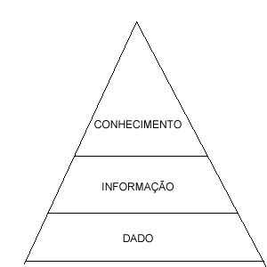
Figura 1. Hierarquia entre dado, informação e conhecimento.

É interessante perceber que, há uma redução de volume, cada vez que se eleva de nível. Isso ocorre devido ao processo de abstração dos dados, ou seja, o dado é representado cada vez mais de forma simbólica e genérica. Em um sistema de ensino à distância, por exemplo, o dado seria a tarefa que determinado aluno cumpriu, a informação poderia ser quantas tarefas ele cumpriu para cada lição e o conhecimento seria a descoberta de que esse aluno teve um aprendizado satisfatório ou não, considerando-se as tarefas realizadas.
Basicamente, uma aplicação de KDD é composta por três tipos de componentes: o problema em que será aplicado o processo, os recursos disponíveis para solução do problema e os resultados obtidos a partir da aplicação dos recursos disponíveis em busca da solução do problema. (PASSOS; GOLDSCHMIDT, 2005)
O processo de KDD pressupõe alguns passos a serem seguidos até que se consiga extrair conhecimentos de algum volume de dados. Esses passos são exatamente as etapas citadas na definição de Fayyad (FAYYAD et al, 1996), em suma são identificadas três etapas: pré-processamento, que compreende as funções relacionadas à captação, à organização e ao tratamento dos dados; a mineração de dados, etapa onde é realizada a busca efetiva por conhecimento útil ao contexto da aplicação de KDD; e o pós-processamento abrange o tratamento do conhecimento obtido na etapa anterior. (PASSOS; GOLDSCHMIDT, 2005). Fayyad identifica os processos de descoberta de conhecimento de acordo com a seguinte figura:
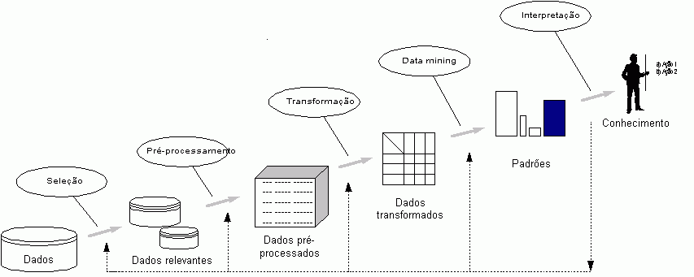

Figura 2. Processo de Descoberta de Conhecimento.
Fonte: Adaptado de (FAYYAD, 1996)

Relacionando os passos do processo de descoberta de conhecimento identificado por Fayyad (FAYYAD et al, 1996) com o processo descrito pelos autores Passos e Goldschmidt (PASSOS; GOLDSCHMIDT, 2005), podemos verificar que esses últimos fizeram uma simplificação das etapas identificadas por Fayyad, onde as fases de seleção, pré-processamento e transformação de Fayyad estão inclusas no pré-processamento de Passo e Goldschmidt e a interpretação está inclusa na etapa de pós-processamento.

Processo de descoberta de conhecimento
O processo de KDD também é caracterizado por possuir várias etapas, as quais já foram identificadas anteriormente. Vejamos a seguir as etapas do processo de descoberta de conhecimento em base de dados.

Pré-processamento
A etapa de pré-processamento antecede a mineração de dados propriamente dita, preparando os dados de forma que se tenha o melhor desempenho possível na fase de mineração. Esta etapa possui as operações de seleção, limpeza, codificação, enriquecimento e normalização dos dados, construção de atributos, correção de prevalência e partição do conjunto de dados.
- Seleção de dados – geralmente os dados são armazenados em bases de dados transacionais que estão em constante uso por diversas aplicações. Dessa forma o processo de KDD é feito usando uma cópia dessa base de dados transacional. A maioria dos métodos de mineração de dados pressupõe que os dados estejam organizados em uma única, possivelmente muito grande, estrutura tabular bidimensional, podendo essa estrutura ser inclusive um Data Warehouse - conjunto de dados baseado em assuntos, destinados a auxiliar em decisões de negócio - já existente (PASSOS; GOLDSCHMIDT, 2005). Nesta operação os dados são agrupados em uma única estrutura, de forma que o conjunto de atributos e registros do banco de dados sejam os mais significativos possíveis para o processo de mineração dos dados.
- Limpeza dos dados – esta operação tem por objetivo corrigir a base de dados, eliminando consultas desnecessárias que poderiam ser executadas futuramente pelos algoritmos de mineração de dados, afetando o desempenho destes algoritmos. De uma forma resumida nesta fase faz-se uma verificação da consistência das informações, a correção de possíveis erros, o preenchimento ou a eliminação de valores desconhecidos ou redundantes e a eliminação de valores não pertencentes ao domínio (PASSOS; GOLDSCHMIDT, 2005).
- Codificação dos dados – é a operação de pré-processamento responsável pela forma como os dados serão representados durante o processo de KDD (PASSOS; GOLDSCHMIDT, 2005). Os dados devem ser codificados para atender as necessidades de cada algoritmo de mineração de dados. A codificação pode ser de dois tipos, numérica-categórica, que divide valores de atributos contínuos em intervalos codificados, ou categórica-numérica, que representa valores de atributos categóricos por códigos numéricos.
- Enriquecimento dos dados – esta fase consiste em conseguir agregar mais informações aos registros existentes para que estes forneçam mais elementos para o processo de descoberta de conhecimento (PASSOS; GOLDSCHMIDT, 2005). Esse acréscimo de informação pode ser feito através de pesquisas com especialista no domínio da aplicação, a fim de se descobrir o máximo de dados relevantes para o processo, ou ainda pode-se consultar bases de dados externas.
- Normalização dos dados – esta operação consiste em ajustar a escala dos valores de cada atributo de forma que ele fique em pequenos intervalos (PASSOS; GOLDSCHMIDT, 2005). Esse ajuste evita que alguns atributos que possuem escalas de valores maiores que outros, influenciem de forma tendenciosa em determinado método de mineração.
- Construção de atributos – a geração de novos atributos a partir de outros já existentes é importante principalmente porque pode reduzir o conjunto de dados, simplificando o processamento dos algoritmos de mineração de dados (PASSOS; GOLDSCHMIDT, 2005).
- Correção de prevalência – essa operação consiste em corrigir um eventual desequilíbrio na distribuição de registros com determinada características (PASSOS; GOLDSCHMIDT, 2005). Em outras palavras a correção de prevalência evita que uma pequena quantidade de registros influencie de forma significativa no resultado do processo de descoberta de conhecimento, essa operação é normalmente usada nas tarefas de classificação que veremos mais adiante.
- Partição do conjunto de dados – a operação de partição do conjunto de dados é muito importante para etapa de mineração dedos. Por que esta operação permite avaliar o modelo de conhecimento obtido através da mineração. Para que a avaliação seja isenta, os dados do modelo não devem ser os mesmos da avaliação do modelo de conhecimento, os dados então devem ser divididos em dois conjuntos: um conjunto de treinamento, que contém os registros utilizados na construção do modelo de conhecimento e um conjunto de testes que contém os registros a ser utilizados na avaliação do modelo.

Mineração dos dados
A principal etapa do processo de descoberta de conhecimento em bases de dados é a mineração dos dados, onde realmente são descobertos os padrões de conhecimento. De acordo com o objetivo que se planeja alcançar com a mineração dos dados deve-se escolher por determinada operação, que a literatura chama de tarefas. Essas tarefas usam alguns métodos, que são os algoritmos usados na busca por conhecimento. De acordo com (PASSOS; GOLDSCHMIDT, 2005) a execução da etapa de mineração de dados compreende a aplicação de algoritmos sobre os dados procurando abstrair o conhecimento.
A atividade extração de conhecimento pode ser classificada quanto ao macro objetivo desejado, em dois tipos atividades prescritivas e atividades descritivas.

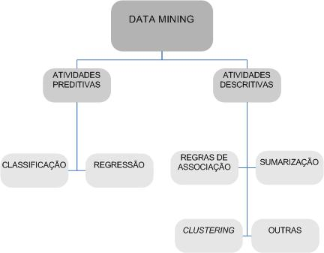

Figura 3. Processo de Descoberta de Conhecimento.
Fonte: Adaptado de (FAYYAD, 1996)

Nas atividades preditivas busca-se um modelo de conhecimento que permita, a partir de um histórico de casos anteriores, prever os valores de determinados atributos em novas situações; já nas atividades descritivas busca-se por um modelo que descreva, de forma compreensível pelo homem, o conhecimento existente em um conjunto de dados (PASSOS; GOLDSCHMIDT, 2005). Cada tipo de atividade possui tarefas de descoberta de conhecimento associada, como visto na figura acima.

Pós-processamento
Um dos objetivos principais do processo de extração de conhecimento é que o usuário possa compreender e utilizar o conhecimento descoberto. Entretanto, podem ocorrer casos em que os modelos são muito complexos ou não fazem sentido para os especialistas. Assim, a compreensibilidade do conhecimento extraído é um aspecto bastante importante para o processo de extração de conhecimento (REZENDE, 2003). Na fase de pós-processamento podem ser realizadas algumas operações com objetivo de simplificar os resultados obtidos, tornando-os mais compreensíveis.
Na etapa de pós-processamento os dados são apresentados, podendo ser representados de diversas formas, como em planilhas de dados, gráficos ou qualquer outra técnica de apresentação de dados que aumente a capacidade de entendimento e associação a novos padrões.

Tarefas de descoberta de conhecimento
Uma tarefa de KDD é uma operação de descoberta de conhecimento que pertence a etapa de mineração de dados, e deve ser escolhida de acordo com o objetivo do processo de KDD. As tarefas de descoberta de conhecimento podem ser usadas de forma combinada, ou seja, aplica-se uma técnica em seguida aplica-se outro no resultado obtido da anterior.

Descoberta de associações
A tarefa de descoberta de associações pode ser definida como a busca por regras de associação frequentes e válidas em um banco de dados. Formalmente uma regra de associação é uma implicação da forma X → Y onde X e Y são conjuntos de itens tais que a interseção entre eles dois não seja vazia (PASSOS; GOLDSCHMIDT, 2005).
Um dos exemplos clássicos de descoberta de associações é o caso da descoberta de que produtos são comprados numa mesma transação de compra em supermercado, por exemplo, pode-se descobrir que em geral ao se comprar leite compra-se pão ou que quando se compra pão e manteiga também se leva café. Essas regras são representadas respectivamente da seguinte forma:
Leite → Pão
Pão ^ Manteiga → Café

Classificação
A tarefa de classificação é uma função de aprendizado que mapeia dados de entrada, ou conjunto de dados de entrada, em um número finito de categorias (REZENDE, 2003). De acordo com (PASSOS; GOLDSCHMIDT, 2005) essa tarefa pode ser compreendida como a busca por uma função que permita associar corretamente cada registro Xi de um banco de dados a um único rótulo categórico Yj, denominado classe.

Representando este conceito sob a forma de diagrama temos:

X1
X2
X3

Xn
Y1
Y2

Yn

•
•
•
•
•
•

Conjunto de dados
Conjunto de classes

Figura 4. Associação entre registro de dados e classe.

Fonte: Adaptado de (REZENDE, 2003)

Associado a tarefa de classificação existe o conceito de acurácia que representa a qualidade ou precisão da função f(x) que mapeia o conjunto de dados nas suas respectivas classes. Para se medir a acurácia divide-se a base de dados em dois agrupamentos: o conjunto de dados responsável por identificar a função, que é conhecido como conjunto de treinamento, e o conjunto de dados usado para avaliar a qualidade da função de classificação, conjunto de testes.

Regressão
A tarefa de regressão compreende, fundamentalmente, a busca por funções que mapeiem registros de um banco de dados em valores reais (PASSOS; GOLDSCHMIDT, 2005). A regressão é similar a tarefa de classificação, sendo restrita apenas a atributos numéricos.
Esta tarefa é bastante usada para definições estatísticas acerca de determinado tema, por exemplo, pode-se usá-la para predizer o risco de determinado investimento financeiro, ou ainda para se definir o limite do cartão de crédito para clientes de bancos.

Sumarização
A sumarização consiste em identificar e apresentar, de forma concisa e compreensível, as principais características dos dados contidos em um conjunto de dados (PASSOS; GOLDSCHMIDT, 2005).
Geralmente é formado um conceito a respeito de uma coleção de dados com pelo menos uma característica em comum, por exemplo, as características em comum dos clientes inadimplentes de uma financeira, as quais poderiam envolver atributos como faixa salarial, formação acadêmica ou quantidades de filhos.

Clustering
O clustering é usado para agrupar os registros de uma base de dados em subconjuntos chamados de clusters, de forma que os elementos pertencentes ao mesmo cluster compartilhem de propriedades comuns que os distingam de elementos de outros clusters. O objetivo é maximizar a similaridade dos registros de um mesmo cluster e minimizar a similaridade intercluster (PASSOS; GOLDSCHMIDT, 2005). De acordo com (REZENDE, 2003) clustering é uma tarefa descritiva que procura identificar um conjunto finito de clusters, ou agrupamentos, a partir dos dados.
A tarefa de clustering identifica automaticamente os rótulos que serão atribuídos aos dados, o usuário define apenas a quantidade de grupos a ser considerada. Os registros de dados são separados nos grupos de forma que registros similares fiquem num mesmo grupo e registros diferentes em grupos distintos.

Métodos de mineração de dados
As tarefas de descoberta de conhecimento utilizam algoritmos como métodos para alcançarem seus objetivos. Qualquer algoritmo que possibilite a tarefa de KDD alcançar seu objetivo pode ser usado pela mineração de dados, no entanto alguns algoritmos são mais usados para as tarefas conhecidas, uma tarefa pode usar mais de um algoritmo por vez. Boa parte dos métodos de mineração de dados usam tecnologias como Redes Neurais, Lógica Nebulosa e Algoritmos Genéticos.
Os métodos de KDD, sendo os métodos de mineração de dados um caso particular, podem ser considerados operadores definidos a partir de precondição e efeitos. Uma precondição de um método de KDD é um predicado que estabelece um requisito que deve ser cumprido antes da execução do método. Um efeito de um método de descoberta de conhecimento também é um predicado que descreve uma situação gerada após a aplicação do método (PASSOS; GOLDSCHMIDT, 2005).
A seguir temos uma lista dos principais métodos de mineração de dados:
- Métodos baseados em redes neurais – os métodos baseados em redes neurais podem implementar as tarefas de classificação, regressão, e clusterização.
- Métodos baseados em algoritmos genéticos - de uma forma geral os algoritmos genéticos são muito úteis em problemas complexos que envolvam otimização (PASSOS; GOLDSCHMIDT, 2005) e podem ser utilizados em diversas tarefas de mineração de dados.
- Métodos estatísticos – os algoritmos utilizados quando se usa os métodos estatísticos são baseados em princípios e teorias estatísticas.

Estudo de caso: Uso do data mining para avaliar o aprendizado em um ambiente de educação à distância
Neste capítulo será apresentado um estudo de caso que foi desenvolvido para apresentação da solução proposta para o problema da avaliação do aluno em sistemas de educação a distância. Como foi dito anteriormente a avaliação do quanto de conhecimento o aluno adquiriu é um dos principais problemas dos sistemas de EAD seja qual for metodologia pedagógica utilizada pelo sistema.
De forma simplificada a solução proposta consiste em selecionar os dados da interação do aluno com um ambiente de educação à distância. Esta seleção irá gerar uma estrutura de tabela onde serão aplicadas técnicas de descoberta de conhecimentos em bases de dados que permitirá ao avaliador ter informações sobre o desempenho e a participação do aluno em um sistema de ensino à distância.

Descrição do projeto
Basicamente o projeto consiste na análise da base de dados do sistema de EAD, de forma que se possa obter as informações mais relevantes da interação dos alunos com o sistema de ensino à distância.
A coleta de informações da interação do aluno com o ambiente de ensino é característica de cada sistema, o processo de KDD deve ser desenvolvido independe das peculiaridades da base de dados existente. Basta apenas identificar onde são persistidos os dados das interações dos alunos com o sistema, seleciona-los e aplicar os conceitos de descoberta de conhecimento em bases de dados.

Metodologia
O estudo de caso foi desenvolvido segundo a metodologia sugerida pela literatura para se realizar o processo de descoberta do conhecimento. Este processo é composto basicamente de três fases: o pré-processamento dos dados a ser minerado, a mineração dos dados de fato e o pós-processamento, onde os dados são apresentados. Todas essas etapas foram descritas anteriormente.
Na fase de pré-processamento só foi necessário utilizar as operações de seleção e limpeza dos dados. Ainda nesta fase foi decidida a tarefa de mineração a ser usada, de acordo com o objetivo do processo de KDD.

Desenvolvimento do estudo de caso
O processo de descoberta de conhecimento foi aplicado na base de dados do sistema de educação à distância Web Aprendiz, uma aplicação desenvolvida em grupo na disciplina de Prática em Desenvolvimento de Software do Curso de Tecnologia em Análise e Desenvolvimento de Software, no Centro Federal de Educação Tecnológica do RN.

Ambiente colaborativo de ensino à distância Web Aprendiz
O ambiente colaborativo de ensino a distância Web Aprendiz constitui um sistema de ensino a distância onde os cursos serão disponibilizados em um portal web. Este sistema de educação a distância irá resolver uma grande dificuldade do ensino não presencial que é a avaliação do aprendizado, de maneira que as ações mais relevantes dos usuários com o ambiente serão persistidas em uma base de dados modelada de forma que sejam aplicadas técnicas de mineração de dados para descoberta de padrões que possam ajudar a melhorar o processo de ensino – aprendizagem.
O ambiente colaborativo de ensino a distância deve ser flexível o bastante para permitir que o aluno possa avançar nas lições de acordo com seu desenvolvimento individual, permitindo a este organizar seu próprio horário de estudos.
Além disso, o sistema será modelado para oferecer diversas formas de avaliação dos alunos, como grupos de discussões, salas de bate papo, questionários objetivos ou subjetivos ou futuros métodos de avaliação.
A seguir veremos um quadro dos requisitos funcionais do sistema:
Cód. | Nome | Descrição | Categoria*
F-001 | Controlar usuários | Inserção, exclusão, atualização e recuperação de usuários. | Evidente
F-002 | Controlar cursos | Inserção, exclusão, atualização, recuperação e configuração de cursos, onde a configuração do curso consiste na descrição do curso em uma ementa. | Evidente
F-003 | Controlar turmas | Inserção, exclusão, atualização e recuperação de turmas. | Evidente
F-004 | Controlar aulas | Criar uma sequência de tópicos a ser seguida. | Evidente
F-005 | Gerenciar material | Inserção, exclusão, atualização e recuperação de material didático e informativo. | Evidente
F-006 | Gerenciar avaliação | Permitir a avaliação contínua do aprendiz, através de questionários e da observação das ações do aluno no ambiente de aprendizado. | Evidente
F-007 | Acompanhar aprendizado | Permitir o rastreamento do aluno dentro do sistema. | Evidente

Tabela 1. Requisitos funcionais do sistema de ensino a distância Web Aprendiz.

A partir dos requisitos funcionais é que foram identificados os casos de uso do sistema, os casos de uso identificados contemplam todos os requisitos funcionais do sistema. Vejamos o diagrama de casos de uso do sistema:
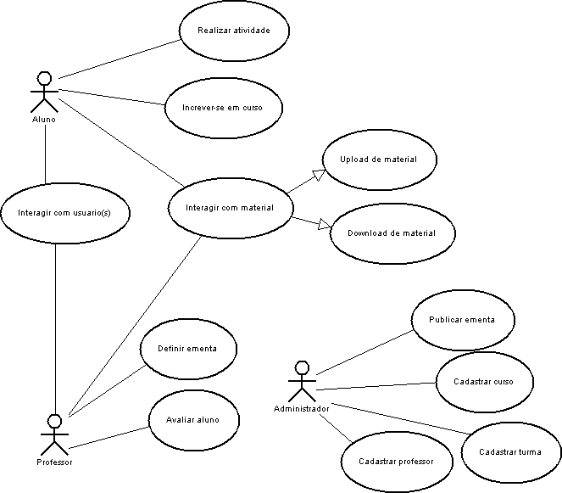
Figura 5. Diagrama de casos de uso do Ambiente Colaborativo de ensino a distância Web Aprendiz.

O sistema funciona de forma que cada curso possui uma sequência de lições a serem seguidas, esta sequência é definida em uma ementa. Cada lição possui tarefas associadas, onde os alunos praticarão seus conhecimentos. O aluno ainda pode fazer downloads de arquivos que o professor disponibilizar ou fazer upload de alguma tarefa que lhe seja solicitada, o que foi mapeado no caso de uso interagir com material. Já o caso de uso interagir com usuário diz respeito a capacidade que o usuário do sistema tem de se comunicar com os demais usuários, sejam estes professores ou alunos.
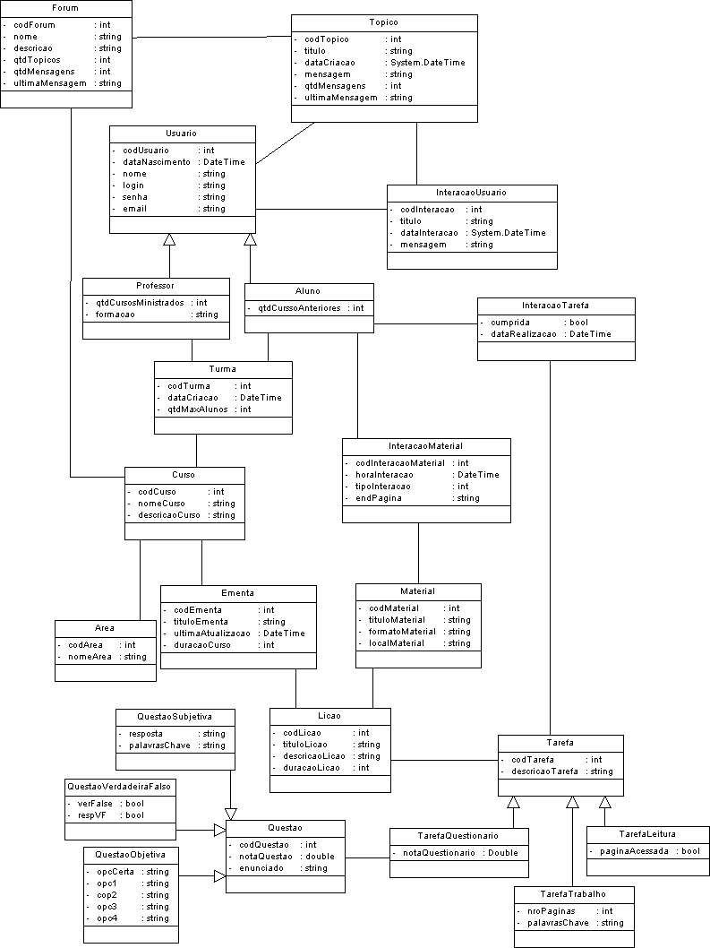

Figura 6. Diagrama de classes do Ambiente colaborativo de ensino a distância Web Aprendiz.

É interessante destacar que as classes interacaoUsuario, interacaoTarefa e interacaoMaterial são de suma importância para a avaliação do aluno, pois elas representam toda interação do aluno com ambiente de aprendizagem a distância.
A partir do diagrama de classes foi gerada a estrutura do banco de dados do sistema, o qual servirá como a base de dados onde os dados serão minerados em busca de padrões que identifiquem o desempenho dos alunos nos cursos.

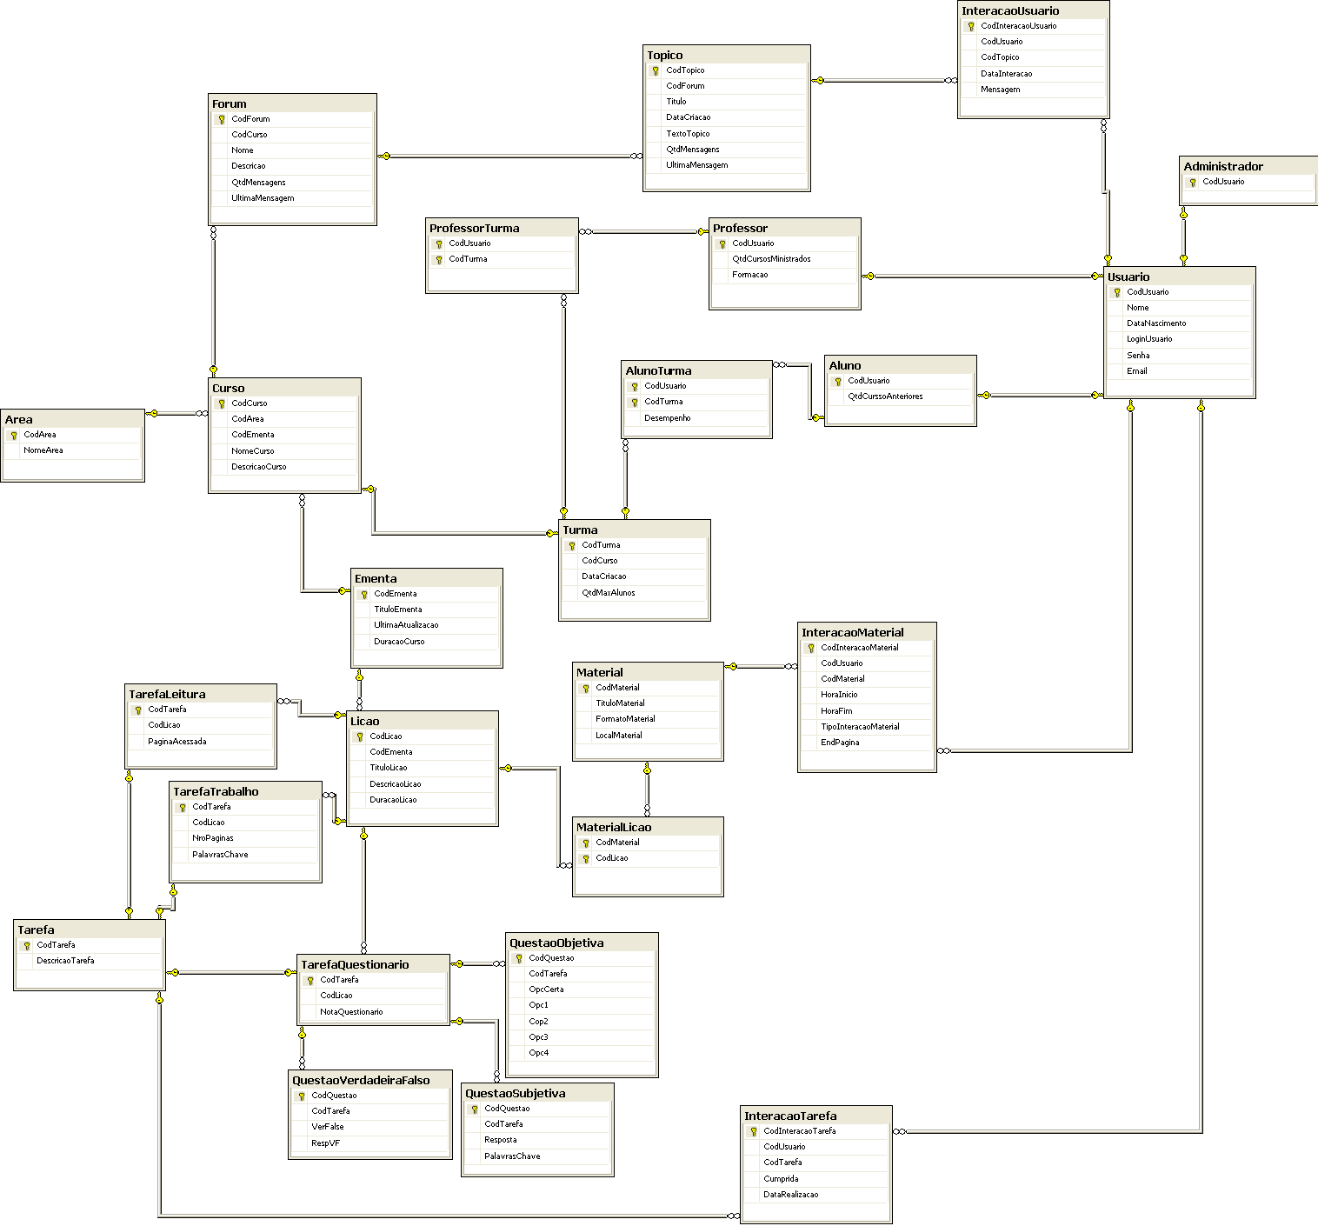

Figura 7. DER do ambiente colaborativo de ensino a distância Web Aprendiz.

Especificando este modelo de dados apenas para o que este trabalho se propõe a atingir, avaliação do aluno em ambientes de ensino a distância, temos três partes importantes: uma parte do modelo armazena informações sobre a interação do usuário com o material disponibilizado pelos cursos, outras tabelas são responsáveis pela interação do usuário com as tarefas definidas para cada lição do curso e finalmente uma terceira estrutura que fica responsável por armazenar as informações da interação dos usuários entre si em fóruns de discursão. Esse destaque para as estruturas mais necessárias para o processo de KDD já inicia a fase de pré-processamento, constituindo assim uma fase de pré-seleção dos dados.

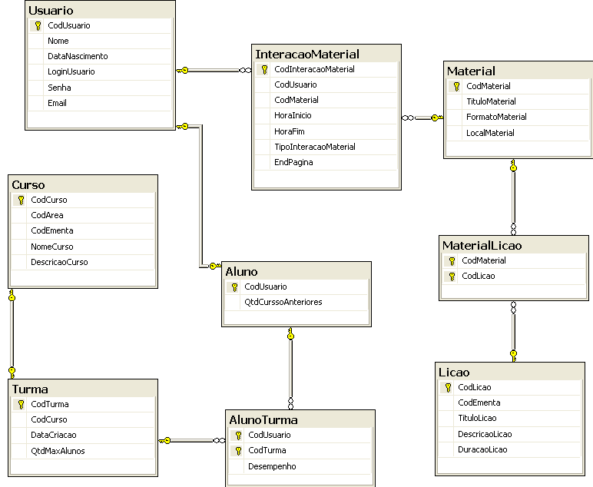

Figura 8. Modelo de dados responsável por armazenar as informações da interação do usuário com o material disponibilizado.

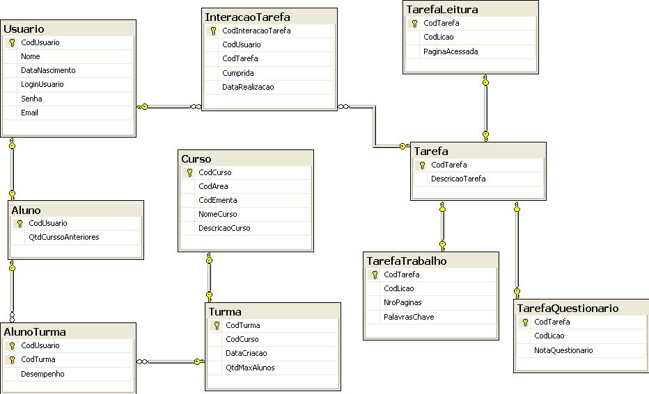
Figura 9. Modelo de dados responsável por armazenar as informações da interação do usuário com as tarefas.

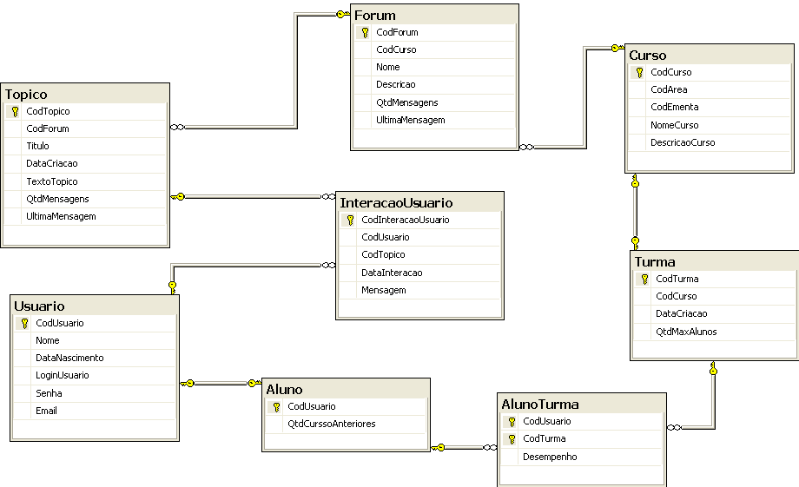

Figura 10. Modelo de dados responsável por armazenar as informações da interação do usuário outros usuários.

Processo de descoberta de conhecimento

De posse da base de dados do ambiente de ensino a distância Web Aprendiz já se pode realizar as tarefas de mineração de dados a fim de se descobrir os padrões de comportamento dos alunos usuários do sistema. De acordo com a teoria da mineração de dados, é importante definir ainda no início do processo de descoberta de conhecimento o objetivo específico da mineração dos dados.
Sendo assim a mineração dos dados do processo de KDD que aqui é descrito, objetiva descobrir um padrão de comportamento de como os alunos interagem com o sistema de EAD e de que maneira isso afeta o resultado final do processo de ensino – aprendizagem, constituindo assim um modelo de apoio à avaliação do aluno. De forma mais prática o trabalho consiste em selecionar os dados que interessam a mineração, otimizando o processo, definir a tarefa e o algoritmo de mineração de dados a ser usado, realizar a mineração dos dados propriamente dita e apresentar o resultado.

O método de avaliação e o processo de KDD
O processo de descoberta de conhecimento independe do método de avaliação que será usado. De maneira que para qualquer método de avaliação é possível realizar a mineração dos dados e extrair conhecimento útil à avaliação do aluno. Da forma como o processo de KDD sugerido por esse trabalho foi realizado, o método de avaliação do qual ele mais se aproxima é o modelo proposto por Donald L. Kirkpatrick. Onde é possível identificar com muita clareza a participação dos alunos nas atividades de aprendizado, levando-se em consideração o conhecimento, as habilidades e atitudes do aluno, e facilitando a visualização dos resultados da avaliação.

Seleção dos dados
As interações dos alunos com o sistema descrito acima, pode ser de três tipos. O aluno pode interagir com material de estudo, com tarefas definidas para cada lição do curso ou com outros usuários, neste caso participando de um fórum. Para satisfazer o objetivo de obter um padrão de comportamento do aluno com o ambiente de ensino deve-se selecionar as interações destes com o ambiente, que estão persistidas nas tabelas interacaoMaterial, interacaoTarefa e interacaoUsuario. Para verificar de que forma o comportamento do aluno interfere no resultado final do processo de ensino – aprendizado devemos também saber quem são os alunos e que avaliação eles receberam.
Dessa forma, a estrutura tabular de dados que deve ser submetida à mineração de dados deve ter a seguinte estrutura:
Aluno | Turma | Quantidade de material | Quantidade de tarefas | Quantidade de mensagens | Desempenho

Tabela 2. Estrutura tabular dos dados para o processo de mineração.
A estrutura é formada pela identificação do aluno no sistema, identificação da turma que o aluno participou, os totais de material e tarefas acessados pelo aluno naquela turma, o total de mensagens trocadas com outros usuários da turma e o desempenho do aluno identificando se ele teve um aprendizado satisfatório, aprovado, ou não, reprovado.
Essa estrutura de dados foi obtida através de consultas SQL ao banco de dados da aplicação apresentado anteriormente. Para simplificar a seleção dos dados foram criadas views, estrutura que representa um objeto de banco de dados contendo um comando de seleção. Foram criadas quatro views, três views contendo a identificação do aluno e da turma e das quantidades de interações do usuário com o sistema, para os três tipos de interação, e uma última view que é uma junção destas três, a qual será submetida à ferramenta de mineração de dados. Vejamos as listagens das views:

SELECT at.CodTurma, a.CodUsuario, COUNT(im.CodUsuario) AS QtdMaterial, at.Desempenho
FROM Usuario AS u INNER JOIN Aluno AS a ON u.CodUsuario = a.CodUsuario INNER JOIN InteracaoMaterial AS im ON u.CodUsuario = im.CodUsuario INNER JOIN AlunoTurma AS at ON at.CodUsuario = im.CodUsuario
GROUP BY at.CodTurma, a.CodUsuario, at.Desempenho
ORDER BY at.CodTurma

Listagem 1. Código SQL da view que seleciona todas as interações dos alunos com o material agrupado por turma.

SELECT at.CodTurma, a.CodUsuario, COUNT(it.CodUsuario) AS QtdTarefa, at.Desempenho
FROM Usuario AS u INNER JOIN Aluno AS a ON u.CodUsuario = a.CodUsuario INNER JOIN InteracaoTarefa AS it ON u.CodUsuario = it.CodUsuario
INNER JOIN AlunoTurma AS at ON at.CodUsuario = it.CodUsuario
GROUP BY at.CodTurma, a.CodUsuario, at.Desempenho
ORDER BY at.CodTurma

Listagem 2. Código SQL da view que seleciona todas as interações dos alunos com as tarefas agrupadas por turma.

SELECT at.CodTurma, a.CodUsuario, COUNT(iu.CodUsuario) AS QtdMensagens, at.Desempenho
FROM Usuario AS u INNER JOIN Aluno AS a ON u.CodUsuario = a.CodUsuario INNER JOIN InteracaoUsuario AS iu ON u.CodUsuario = iu.CodUsuario INNER JOIN AlunoTurma AS at ON at.CodUsuario = iu.CodUsuario
GROUP BY at.CodTurma, a.CodUsuario, at.Desempenho
ORDER BY at.CodTurma

Listagem 3. Código SQL da view que seleciona todas as interações dos alunos com outros usuários agrupados por turma.

SELECT vmu.CodTurma, vmu.CodUsuario, vmu.QtdMaterial, vtu.QtdTarefa, vmeu.QtdMensagens, vmeu.Desempenho
FROM V_materialUsuario AS vmu INNER JOIN V_tarefaUsuario AS vtu
ON vmu.CodUsuario = vtu.CodUsuario INNER JOIN V_mensagemUsuario AS vmeu ON vtu.CodUsuario = vmeu.CodUsuario
GROUP BY vmu.CodTurma, vmu.CodUsuario, vmu.QtdMaterial, vtu.QtdTarefa, vmeu.QtdMensagens, vmeu.Desempenho
ORDER BY vmu.CodTurma

Listagem 4. Código SQL da view que faz a junção de todos os dados necessários à mineração dos dados.

Ferramenta de mineração dos dados
Devido ao fato de ser mais popular e por isso ser de mais fácil acesso, e, sobretudo porque o sistema onde foi feita a mineração dos dados usar o SQL Server, a ferramenta de mineração de dados escolhida para ser usada neste estudo de caso foi o SQL Server 2005 da Microsoft. O SQL Server é um sistema gerenciador de banco de dados que prover funcionalidades tanto para banco de dados transacionais, usados em aplicações que necessitam de acesso constantes ao banco de dados, como para banco de dados analíticos, que são caracterizados pelo grande volume de dados e objetivam a aquisição de conhecimento a partir dos dados.
O SQL Server 2005 possui nove algoritmos para mineração de dados, os quais permitem de se realizar principalmente tarefas preditivas como a classificação ou regressão ou ainda tarefas descritiva como o clustering.

Tarefa e algoritmo de mineração
Como o objetivo desta mineração de dados é descobrir de que maneira os dados da interação do aluno com ambiente de ensino interferem no desempenho desse aluno, pode-se realizar a tarefa de clustering, onde os alunos serão agrupados de acordo com os atributos que identificam esta interação. No caso deste estudo de caso os atributos devem vir das tabelas interacaoMaterial, interacaoTarefa e interacaoUsuario mais especificamente os atributos: quantidade de material acessado por curso, quantidade de tarefa feita por curso e quantidade de mensagens mandadas para o fórum por curso. Para uma base de dados de outro sistema de ensino a distância pode-se usar a mesma tarefa, o que provavelmente irá mudar são os atributos que identificam a interação do aluno com o sistema.
A definição do algoritmo foi feita de acordo com o algoritmo que existe disponível na ferramenta de mineração de dados para esta tarefa. É o algoritmo Microsoft Clustering, desenvolvido pela Microsoft para ser usado no SQL Server 2005. Não faz parte do escopo deste trabalho detalhar este algoritmo.

Resultados
Como o ambiente colaborativo de ensino a distância Web Aprendiz ainda não tem um número de usuários que permita uma mineração de dados que ofereça um resultado coerente, foi feita uma simulação de uso do sistema. Os dados apresentados no resultado são meramente ilustrativos, uma vez que não é objetivo deste trabalho fazer a mineração dos dados de um sistema de EAD específico, mas sim desenvolver uma estratégia de seleção dos dados da interação do aluno com um ambiente de ensino para que sejam descobertos padrões de comportamento dos alunos.
Como deve ter ficado explicado anteriormente a tarefa de clustering, usando o algoritmo Microsoft Clustering do SQL Server 2005 foi aplicada em um a view do banco de dados do ambiente de EAD Web Aprendiz. A view contém o total de material acessado, o total de tarefas acessada e o total de mensagens trocadas por cada aluno agrupados por turma, além da identificação do aluno da turma, a qual ele pertence, e do desempenho deste aluno.
A tarefa de clustering realizada pelo SQL Server 2005 possui quatro tipos de resultados em forma de gráficos que é exatamente o que será analisado para identificar os padrões de comportamento dos alunos usuários do sistema de EAD na interação com o sistema.

Diagrama de clusters
O diagrama de clusters identifica de forma gráfica os agrupamentos e seus relacionamentos descobertos pelo algoritmo de mineração dos dados. A cor do cluster representa a frequência da variável e do estado selecionados em cada conjunto, quanto mais forte a intensidade da cor maior é a frequência. As linhas que relacionam os agrupamentos identificam o quanto cada agrupamento é similar a outro, quanto mais forte a intensidade da cor da linha maior é a similaridade.
O diagrama de clusters pode ser útil identificando que agrupamento de dados possui os alunos que tiveram um desempenho mais satisfatório, se a variável selecionada for desempenho e o estado for 1, que representa para o sistema que o desempenho foi satisfatório. Abaixo temos um diagrama de cluster onde a variável é o desempenho do aluno e o estado é 1, que significa os alunos que tiveram desempenho satisfatório. Analisando o gráfico da figura 11 percebe-se que os clusters 2, 3, 4, 5 e 7 são os que possuem a maior frequência de alunos que tiveram um desempenho satisfatório, o cluster 9 já tem uma frequência menor deste tipo de aluno e os clusters 1 e 8 possuem pouquíssimos alunos que se deram bem na avaliação. De posse dessa identificação dos clusters o analista pode com ajuda dos próximos gráficos que a ferramenta gera identificar as características da população de cada agrupamento destes, percebendo claramente, neste caso como os alunos que têm um melhor desempenho se comportam dentro do sistema.
O diagrama de cluster pode ser visto para todas as variáveis envolvidas com a mineração, neste caso específico: desempenho do aluno, quantidade de material acessado, quantidade de tarefas acessadas e quantidade mensagens trocadas.
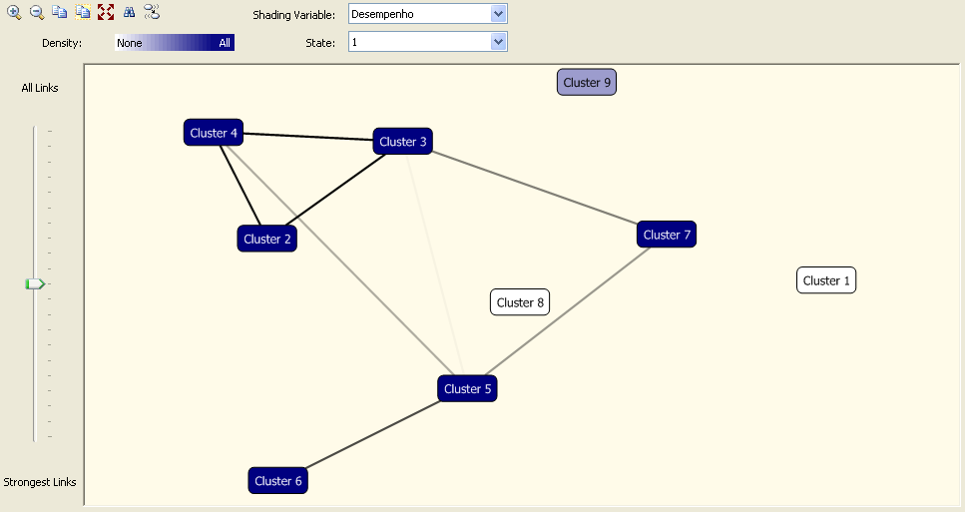
Figura 11. Diagrama de clusters que identifica os agrupamentos dos alunos com melhor desempenho.

Perfil dos clusters
O perfil dos clusters é demonstrado de forma gráfica em um diagrama que possui a distribuição dos estados descoberto para cada variável envolvida na mineração, agrupado por cluster, por esse diagrama, pode-se perceber, como que os estados de cada variável se relacionam dentro do cluster, ou seja, no nosso caso pode-se perceber como que o desempenho é influenciado pelas demais variáveis dentro de cada agrupamento. Observando a figura 12 percebe-se, por exemplo, que para a variável desempenho o algoritmo identificou dois estados válidos: 0 ou 1, onde para o cluster 2 que possui 35 registros todos possuem o estado 1, ou seja tiveram um bom desempenho na avaliação; para o cluster 1 que tem 25 registros todos possuem estado 0. Percebe-se que este resultado está condizente com o diagrama de clusters.
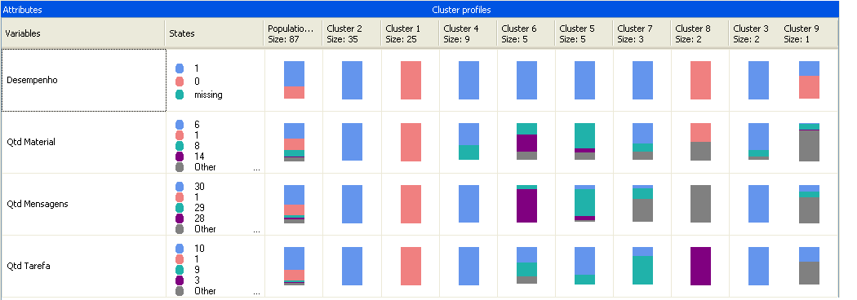

Figura 12. Distribuição dos estados das variáveis para cada cluster.

Características dos clusters
O diagrama de característica dos clusters identifica de maneira mais detalhada como se comportam as variáveis dentro de cada cluster. De acordo com o diagrama de clusters podemos identificar os agrupamentos que nos interessa e analisa-los mais detalhadamente, por exemplo, podemos analisar os alunos que tiveram melhor ou pior desempenho a fim de identificar as características de interação com o sistema de EAD desses alunos, e poder extrair um padrão de comportamento ideal para os alunos. Pode-se detalhar, por exemplo, os clusters 1 e 2 que são respectivamente os alunos que tiveram os piores e melhores desempenhos e a partir dessa análise definir a quantidade de material acessado, tarefas feitas e mensagens enviadas que deve ter um aluno para ser considerado com desempenho satisfatório.
A figura 12 indica que, dos alunos integrantes do cluster 1, todos tiveram apenas 1 (uma) tarefa realizada, 1 (um) material acessado, 1 (uma) mensagem enviada e seus desempenhos não foram satisfatórios, essa seria a situação de um aluno com desempenho ruim. Já a figura 13 seria a situação de bom desempenho, onde dos alunos integrantes do cluster 2 todos possuem 30 (trinta) mensagens enviadas, 10 (dez) tarefas feitas, 6 (seis) materiais acessados e tiveram desempenho satisfatório.
Como foi dito anteriormente essa mineração de dados foi feita usando uma simulação de uso do sistema de EAD Web Aprendiz, no caso deste gráfico são demonstradas duas situações extremas, de um aluno com avaliação muito boa e outro muito ruim. Em um caso mais real haveria mais variações nas probabilidades, como na figura 14.

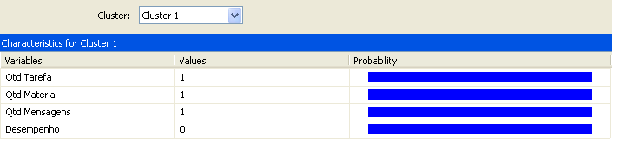
Figura 13. Característica do cluster que possui os alunos com pior desempenho.

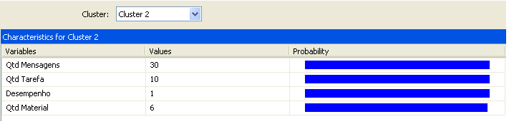
Figura 14. Característica do cluster que possui os alunos com melhor desempenho.

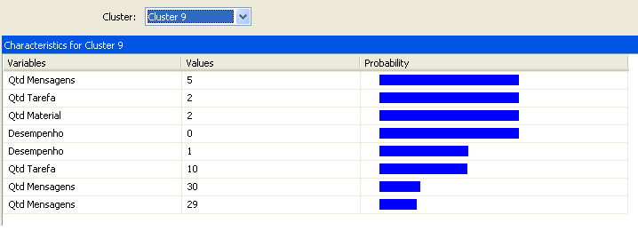
Figura 15. Característica do cluster que possui os alunos com desempenho variado.

Discriminação dos clusters
No diagrama de discriminação dos clusters são apresentadas as características que distinguem um cluster do outro. No caso da nossa análise podemos verificar o que distingui um aluno que teve uma boa avaliação do que teve uma avaliação não satisfatória.

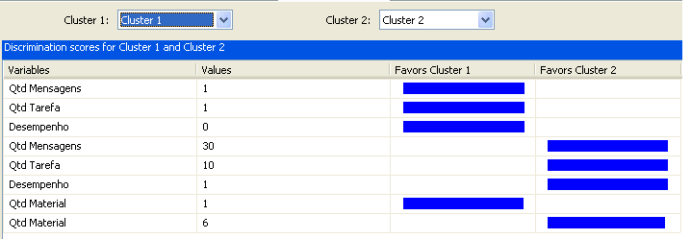
Figura 16. Característica do cluster que possui os alunos com desempenho variado.

CONSIDERAÇÕES FINAIS

Conclusão
O problema da avaliação do aluno em ambientes de educação a distância deve ser resolvido para que esse tipo de ambiente de aprendizagem possa crescer de forma mais sólida, sem despertar nenhum tipo de desconfiança. Este é um problema que envolve duas áreas de conhecimento, a pedagogia e a tecnologia da informação.
Como se percebe este trabalho abordou o problema da avaliação do aluno sob a ótica da tecnologia da informação, propondo uma abordagem de tratamento de dados, que aplicada na base de dados de um ambiente de ensino a distância qualquer, pode-se perceber claramente que aspectos afetam o desempenho do aluno naquele ambiente o que melhora substancialmente a avaliação dos futuros aluno. Pois a partir do resultado obtido no processo de KDD aplicado podem-se definir parâmetros de avaliação que identificam o quanto os alunos se dedicaram a aquisição de conhecimento, diminuindo assim a dificuldade que se tem de verificar os alunos que realmente estão dedicados ao processo de aprendizagem em um ambiente de ensino a distância.
Usando os métodos de descoberta de conhecimento é possível inserir no processo avaliativo do ensino a distância aspectos que são mais comumente usados na observação do aluno em ambientes presenciais de ensino, como a dedicação. Para tanto basta identificar na base de dados do sistema de EAD que informações dizem respeito a interação do aluno com o ambiente de ensino, agrupar esses alunos de acordo com as informações que os caracterizam, identificando assim um padrão de comportamento ideal do aluno naquele sistema. Esse padrão então será usado como forma de avaliação dos alunos.

Trabalhos futuros
A mineração de dados pode perfeitamente ser usada como forma de avaliação do aluno em ambientes de aprendizagem, apesar de este trabalho usar apenas um ambiente de educação a distância para provar isso um trabalho futuro poderia fazer essa verificação em outros sistemas de EAD.
Pode-se realizar um trabalho também usando a mineração de dados como forma de acompanhar todo o processo de aprendizagem em um curso a distância, onde de acordo com o padrão de comportamento de alunos anteriores os atuais alunos seriam orientados, durante o curso, a como se comportar dentro do ambiente de aprendizado, tornando o processo de ensino-aprendizagem mais dirigido ao aluno.

REFERÊNCIAS BIBLIOGRÁFICAS
NUNES, Ivônio Barros. Noções de educação a distância. Revista Educação a Distância, Brasília, n.4/5, p. 7-25. Dezembro 1993 / abril 1994
MOORE, Michel G., KEARSLEY, Greg. Distance Educacion: a system view. Belmont (USA): Wadsworth Publishing Company, 1996.
NISKIER, Arnaldo. Educação a distância: a tecnologia da esperança. São Paulo: Editora Loyola, 1999.
ROMANI, Luciana Alvim Santos. Intermap: ferramenta para visualização da internet em ambientes de educação a distância na Web. Campinas: 2000. UNICAMP, 2000. (Dissertação de Mestrado defendida em 2000 na UNICAMPSP).
ARETIO, Lorenzo Garcia. Educación a Distancia Hoy. Madri: Ed. Universidad Nacional de Educacion a Distancia. 1994.
ALVES, João R. M. A educação a distância no Brasil. Instituto de pesquisas avançadas em educação. Rio de Janeiro – RJ. 1994.
SINEPE/RS. Educação em revista: Educação a distância. Editora III Milenio, Pinhais – PR. Nov/Dez.2001, N29.
RODRIGUES, Rosângela Schwarz. Modelo de avaliação para cursos no ensino a distância: estrutura, aplicação e avaliação. Florianópolis: 1998. (Dissertação de
Mestrado defendido em maio de 1998 no PPGEP/UFSC).
HOUAISS, Antônio. VILLAr, Mauro. Dicionário Houaiss da Língua Portuguesa. Rio de Janeiro: Objetiva, 2001.
LANDIM, Cláudia Maria das Mercês Paes Ferreira. Educação a distância: algumas considerações. Rio de Janeiro: [s.n.], 1997.
HAYDT, Regina Cazux. Avaliação do processo Ensino-Aprendizagem. Editora Ática. São Paulo. 2000. 6a Edição.

HACK, Luciano E. Mecanismos Complementares para a Avaliação do Aluno na Educação a Distância/Luciano Emilio Hack – Porto Alegre: CPGCC da UFRGS, 1999.
PALLOFF, Rena M.; PRATT, Keith. Construindo comunidades de aprendizagem no ciberespaço. Editora Artmed, 2002.

KEEGAN, S. Desmond. et al. The Foundations of Distance Education. London: Croom Helm, 1986.

WILLIS, Barry. Distace education at a Glance. Series of Guides prepared by Emgineering Outreach at the University of Idaho. Disponível em: <http://www.uidaho.edu/evo/distglan.html> Acesso em: 14 mar. 2001.

ASSIS, Suzana Maria Santos de. O desafio da capacitação profissional a distância pelo CETEB e a construção de um modelo para avaliação de seus cursos. 2002. (Dissertação de Mestrado em Engenharia de Produção - Programa de Pós-Graduação em Engenharia de Produção, UFSC, Florianópolis).

FAYYAD, Usama; PIATETSKI-SHAPIRO, Gregory; SMYTH, Padhraic (1996). The KDD Process for Extracting Useful Knowledge from Volumes of Data. In: Communications of the ACM, pp.27-34, Nov.1996.

CANÍGLIA, M. Terapia Ocupacional: um enfoque disciplinar. Ophicina Arte & Prosa. Belo Horizonte, 2005.

LOYOLLA, Waldomiro; PRATES, Maurício. Ferramental pedagógico de educação a
Distância mediada por computador (EDMC). Brasília: ABED, 2001.

SCHROEDER, Christine da Silva. Critérios e indicadores de desempenho para sistemas de treinamento corporativo virtual: um modelo para medir resultados. Dissertação de mestrado – Universidade Federal do Rio Grande do Sul, Escola de Administração, Programa de Pós-Graduação em Administração, 2005.

PASSOS, Emanuel; GOLDSCHMIDT, Ronaldo. Data Mining: um guia prático. Editora Campos. Rio de Janeiro, 2005.

REZENDE, Solange Oliveira. Sistemas inteligentes: fundamentos e aplicações. Editora Manole Ltda. Barueri, SP. 2003.

